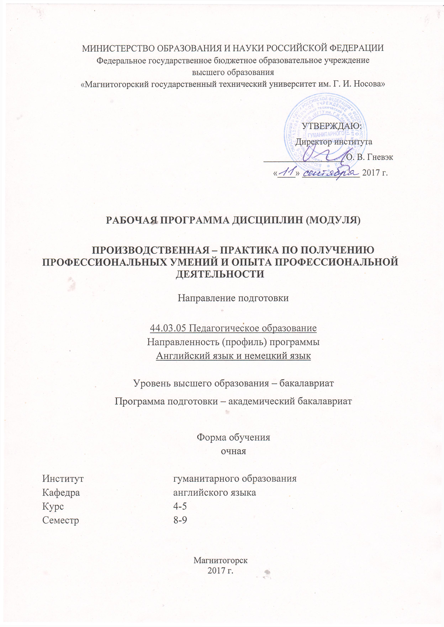
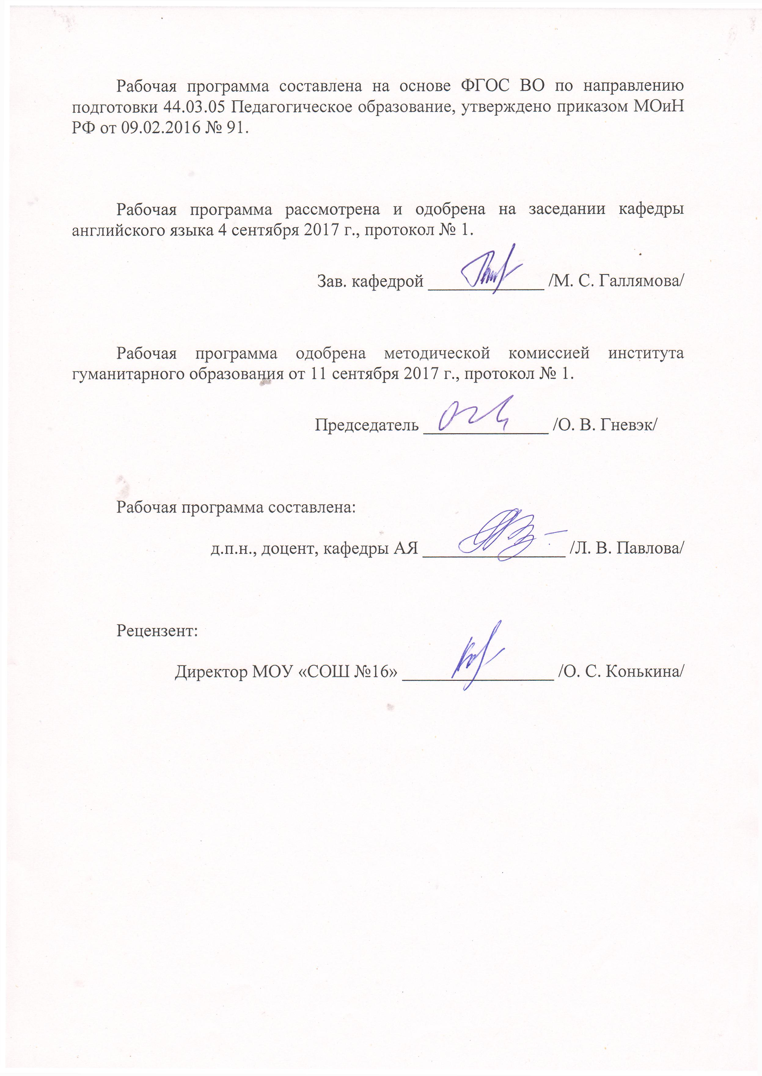

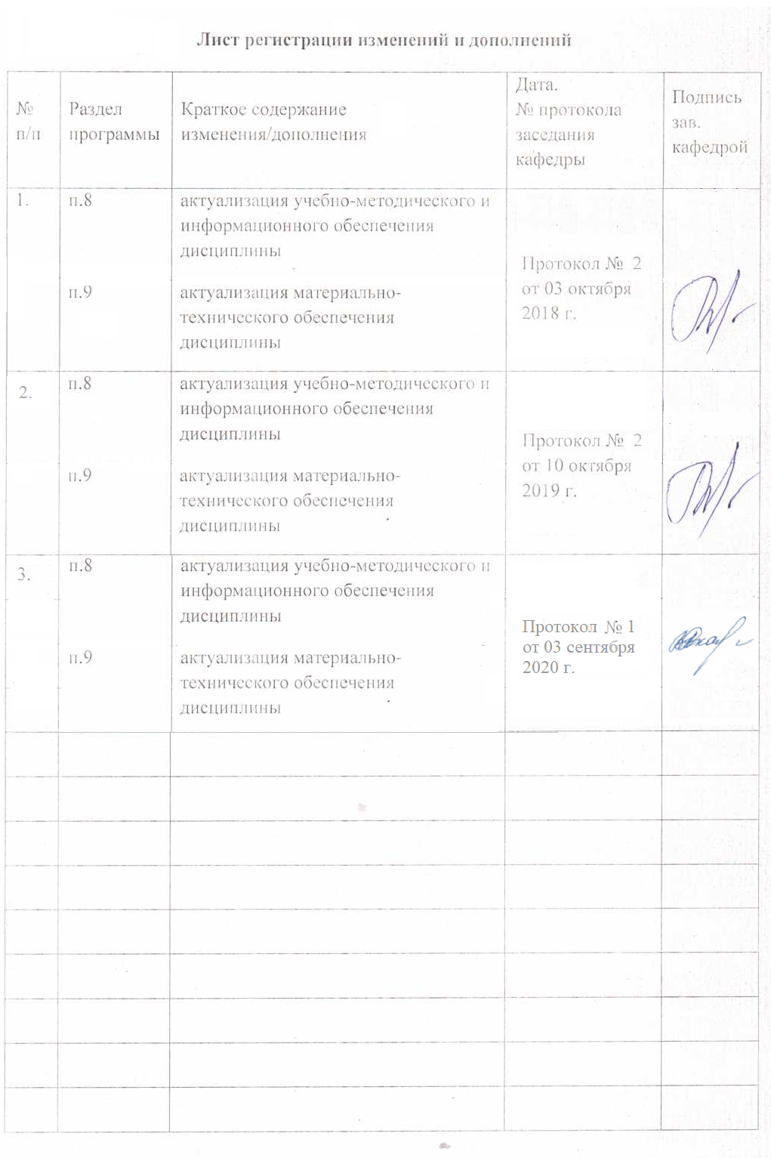

1. Цели производственной практики по получению профессиональных умений и опыта профессиональной деятельности
Целями производственной практики по получению профессиональных умений и опыта профессиональной деятельности направлению подготовки 44.03.05 «Педагогическое образование (с двумя профилями подготовка)», профиль «Английский язык и немецкий язык» являются формирование умений применять приобретенные в вузе знания по иностранному языку, методики обучения иностранным языкам, психологии и педагогике в образовательном процессе по иностранным языкам в образовательных учреждениях разного типа.
Производственная практика проводится в форме получения профессиональных умений и опыта профессиональной деятельности.

2. Задачами производственной практики являются
  - формирование умения осуществлять поурочное и тематическое планирование.
  - формирование умения проводить серию уроков по теме и анализировать процесс усвоения иноязычного речевого материала обучающимися.
  - разработка дидактические материалы, адекватные условиям обучения.
  - осуществление контроля уровня сформированности навыков и умений обучающихся.
  - подготовка и проведение внеаудиторной работы по иностранному языку.
  - анализ собственных уроков и уроков других студентов, развитие умения профессиональной рефлексии.

3. Место производственной практики по получению профессиональных

умений и опыта профессиональной деятельности в структуре образовательной программы
Для прохождения производственной практики необходимы знания (умения, навыки), сформированные в результате изучения дисциплин: педагогики, психологии, методики преподавания первого иностранного языка; практического курса первого иностранного языка (английский язык).
Знания (умения, навыки), полученные при изучении данной дисциплины будут необходимы для формирования профессиональных качеств будущего преподавателя иностранных языков, а также для подготовки, написания и защиты ВКР по методике обучения иностранным языкам и лингводидактике.

4. Место проведения практики

Производственная практика проводится на базе муниципальных образовательных учреждений:
МОУ «Гимназия №53»,
МОУ «СОШ №33 с углубленным изучением английского языка»,
МОУ «СОШ № 55»,
Многопрофильный лицей №1

Способ проведения производственной практики: стационарный.
По способу организации проведения производственная практика является концентрированной

5. Компетенции обучающегося, формируемые в результате прохождения производственной практики и планируемые результаты обучения
Процесс прохождения производственной практики направлен на формирование и развитие следующих компетенций:

Структурный  элемент  компетенции | Планируемые результаты обучения
OПK -2 способностью осуществлять обучение, воспитание и развитие с учетом социальных, возрастных, психофизических и индивидуальных особенностей, в том числе особых образовательных потребностей обучающихся
Знать | знать закономерности обучения, воспитания и развития с учетом социальных, возрастных, психофизических и индивидуальных особенностей, в том числе особых образовательных потребностей обучающихся
Уметь | организовывать учебный процесс с учетом социальных, возрастных, психофизических и индивидуальных особенностей, в том числе особых образовательных потребностей обучающихся
Владеть | практическими навыками осуществлять обучение, воспитание и развитие с учетом социальных, возрастных, психофизических и индивидуальных особенностей, в том числе особых образовательных потребностей обучающихся
OПK- 3 готовностью к психолого-педагогическому сопровождению учебно-воспитательного процесса
Знать | способы психолого-педагогического сопровождения учебно-воспитательного процесса
Уметь | организовывать психолого-педагогическое сопровождение учебно-воспитательного процесса
Владеть | на практике осуществлять психолого-педагогическое сопровождение учебно-воспитательного процесса
ОПК-4 готовностью к профессиональной деятельности в соответствии с нормативными правовыми актами в сфере образования
Знать | нормативные правовые акты в сфере образования
Уметь | организовывать профессиональную деятельность в соответствии с нормативными правовыми актами в сфере образования
Владеть | на практике осуществлять профессиональной деятельности в соответствии с нормативными правовыми актами в сфере образования
ОПК-5 владением основами профессиональной этики и речевой культуры
Знать | основы профессиональной этики и речевой культуры
Уметь | умеет проявить профессиональную этику и речевую культуру
Владеть | Основами профессиональной этики и речевой культуры
ПK – 2 способностью использовать современные методы и технологии обучения и диагностики

Знать | современные методы и технологии обучения и диагностики
Уметь | организовывать учебный процесс на основе современных методов и технологий обучения и диагностики
Владеть | практическими навыками использования методов и технологий обучения и диагностики
Структурный  элемент  компетенции | Планируемые результаты обучения
ПК – 3 способностью решать задачи воспитания и духовно-нравственного развития обучающихся в учебной и внеучебной деятельности
Знать | задачи воспитания и духовно-нравственного развития обучающихся в учебной и внеучебной деятельности
Уметь | организовывать учебный процесс и внеклассную работу на основе воспитания и духовно-нравственного развития обучающихся
Владеть | на практике решать задачи воспитания и духовно-нравственного развития обучающихся в учебной и внеучебной деятельности
ПК – 4 способностью использовать возможности образовательной среды для достижения личностных, метапредметных и предметных результатов обучения и обеспечения качества учебно-воспитательного процесса средствами преподаваемых учебных предметов

Знать | способы использования образовательной среды для достижения личностных, метапредметных и предметных результатов обучения и обеспечения качества учебно-воспитательного процесса средствами иностранного языка
Уметь | использовать возможности образовательной среды для достижения личностных, метапредметных и предметных результатов обучения и обеспечения качества учебно-воспитательного процесса средствами иностранного языка
Владеть | практическими навыками достижения личностных, метапредметных и предметных результатов обучения и обеспечения качества учебно-воспитательного процесса средствами иностранного языка
ПК – 6 готовностью к взаимодействию с участниками образовательного процесса
Знать | приемы взаимодействия с участниками образовательного процесса
Уметь | организовать взаимодействие с участниками образовательного процесса
Владеть | на практике взаимодействовать с участниками образовательного процесса;
ПК – 7 способностью организовывать сотрудничество обучающихся, поддерживать их активность, инициативность и самостоятельность, развивать творческие способности
Знать | приемы организации сотрудничества обучающихся, поддержания их активности, инициативности и самостоятельности, развивать творческие способности
Уметь | мотивировать сотрудничество обучающихся, их активность, инициативность, самостоятельность и творчество
Владеть | на практике организовывать сотрудничество обучающихся, поддерживать их активность, инициативность и самостоятельность, развивать творческие способности
ДПК – 2 владеет системой лингвистических знаний, включающей в себя знание основных фонетических, лексических, грамматических, словообразовательных явлений и закономерностей функционирования изучаемого иностранного языка, его функциональных разновидностей
Знать | фонетические, лексические, грамматические, словообразовательные явления и закономерности функционирования изучаемого иностранного языка, его функциональные разновидности
Уметь | грамотно использовать в речи фонетические, лексические, грамматические, словообразовательные явления и закономерности функционирования изучаемого иностранного языка, его функциональные разновидности
Владеть | свободно владеет иностранным языком с целью решения различных коммуникативных задач
ДПК – 5 владеет средствами и методами профессиональной деятельности учителя
Знать | средства и методы профессиональной деятельности учителя или преподавателя иностранного языка, а также сущность и закономерности процессов преподавания и изучения иностранных языков
Уметь | использовать средства и методы профессиональной деятельности учителя или преподавателя иностранного языка, а также закономерности процессов преподавания и изучения иностранных языков
Владеть | средствами и методами профессиональной деятельности учителя или преподавателя иностранного языка, а также сущностью и закономерностями процессов преподавания и изучения иностранных языков

6. Структура и содержание производственной практики по получению профессиональных умений и опыта профессиональной деятельности.
Кол-во недель 10
Общая трудоемкость практики составляет 14 зачетных единиц, 504 часа.
В том числе:
Самостоятельная работа – 498,2 часа
В форме практической подготовки – 504 акад. часа
Контактная работа – 5,8

8 семестр
№  п/п | Разделы (этапы) и содержание практики | Виды работ на практике,  включая самостоятельную работу | Код и структурный элемент компетенции
1 | Установочная конференция по практике в вузе | Подготовка студентов к решению задач практики; ознакомление с содержанием, формой проведения, параметрами оценки успешности прохождения каждого этапа.  Выдача направления и задания на практику.
2 | Выход в образовательное учреждение | Знакомство с администрацией школы, учителем иностранного языка, классным руководителем.  Посещение открытых уроков ИЯ с последующим их анализом.  Изучение классного коллектива, в котором предстоит практика; определение уровня его развития; знакомство с личными делами учащихся.  Знакомство с планом воспитательной работы классного руководителя и разработка на его основе плана своей работы на весь период практики.  Посещение уроков по всем предметам в своем воспитательном классе.  Посещение воспитательных мероприятий классного руководителя.  Знакомство с учебниками и учебными пособиями, кабинетом иностранного языка. | ОПК-2, 3, 4, 5;  ПК-2, 3, 4, 6, 7;  ДПК-2, 5
3. | Работа в качестве учителя иностранных языков | Проведение уроков по иностранному языку.  Посещение и анализ уроков других студентов группы.  Посещение воспитательных мероприятий классного руководителя.  Помощь учителю в подборе и изготовлении дидактического раздаточного материала.  Работа со школьной документацией: проверка дневников учащихся, ведение электронного журнала.  Проведение дополнительных занятий с учащимися.  Проведение зачетного внеклассного мероприятия по иностранному языку.  Проведение зачетного воспитательного мероприятия.  Посещение и анализ зачетного воспитательного мероприятия студентов группы.  Консультации в университете по оформлению документации по педпрактике. | ОПК-2, 3, 4, 5;  ПК-2, 3, 4, 6, 7;  ДПК-2, 5
4. | Подготовка отчета | Подготовка и сдача отчетной документации методистам или руководителю практики:  а) развернутый план-конспект одного урока по иностранному языку;  б) сценарий внеклассного мероприятия по ИЯ;  в) подготовка 2-3 наглядных пособий. | ОПК-2, 3, 4, 5;  ПК-2, 3, 4, 6, 7;  ДПК-2, 5
5. | Итоговая конференция | - Подготовка презентации к заключительной конференции по итогам практики.  - Защита отчёта по практике.  - Подведение итогов практики на конференции; определение перспектив профессионального роста.  - Размещение итоговой документации на портале.

9 семестр
№  п/п | Разделы (этапы) и содержание практики | Виды работ на практике,  включая самостоятельную работу | Код и структурный элемент компетенции
1. | Установочная конференция по практике в вузе | Подготовка студентов к решению задач практики; ознакомление с содержанием, формой проведения, параметрами оценки успешности прохождения каждого этапа.  Выдача направления и задания на практику.
2. | Выход в образовательное учреждение | Знакомство с администрацией школы, учителей английского, немецкого языков, классным руководителем.  Посещение открытых уроков ИЯ у своих учителей с последующим их анализом.  Изучение классного коллектива, в котором предстоит практика; определение уровня его развития; знакомство с личными делами учащихся.  Знакомство с планом воспитательной работы классного руководителя и разработка на его основе плана своей работы на весь период практики.  Посещение уроков по всем предметам в своем воспитательном классе.  Посещение воспитательных мероприятий классного руководителя.  Знакомство с учебниками и учебными пособиями, кабинетом иностранного языка.  Планирование проведения опытного обучения для выпускной квалификационной работы. Подготовка презентации собранного материала по выбранной теме УМК начальной школы | ОПК-2, 3, 4, 5;  ПК-2, 3, 4, 6, 7;  ДПК-2, 5
3. | Работа в качестве учителя иностранных языков | Проведение уроков по английскому и немецкому языку.  Посещение и анализ уроков других студентов группы. Анализ уроков с методистом и/или руководителем практики.  Посещение воспитательных мероприятий классного руководителя.  Помощь учителю в подборе и изготовлении дидактического раздаточного материала.  Работа со школьной документацией: проверка дневников учащихся, ведение электронного журнала.  Проведение дополнительных занятий с учащимися.  Проведение зачетного внеклассного мероприятия по иностранному языку.  Посещение и анализ зачетного воспитательного мероприятия студентов группы.  Консультации в университете по оформлению документации по педпрактике. | ОПК-2, 3, 4, 5;  ПК-2, 3, 4, 6, 7;  ДПК-2, 5
4. | Подготовка отчета | Подготовка и сдача отчетной документации методистам или руководителю практики:  а) развернутый план-конспект одного урока по английскому языку как основному языку;  б) развернутый план-конспект одного урока по немецкому языку;  б) разработка внеклассного мероприятия по ИЯ;  в) изготовление 2-3 наглядных пособий. | ОПК-2, 3, 4, 5;  ПК-2, 3, 4, 6, 7;  ДПК-2, 5
5. | Итоговая конференция | - Подготовка презентации к заключительной конференции по итогам практики.  - Защита отчёта по практике.  - Подведение итогов практики на конференции; определение перспектив профессионального роста.  - Размещение итоговой документации на портале.

Образовательные и информационные технологии
В процессе реализации производственной практики используются case технологии и технологии проблемного обучения , предполагающие создание учебных проблемных ситуаций для стимулирования активной познавательной деятельности студентов. Обучающиеся должны проанализировать ситуацию, разобраться в сути проблем, предложить возможные решения и выбрать лучшее из них. Кейсы базируются на реальном фактическом материале.
Интерактивный характер обучающейся деятельности реализуется посредством самоанализов уроков, предполагающих обсуждение структуры и хода проведения урока, адекватности используемых приемов и средств обучения, рефлексии собственной деятельности на уроке иностранного языка. В рамках информационно-образовательной среды используются интерактивные доски, презентации.

Учебно-методическое обеспечение самостоятельной работы обучающихся
По производственной практике по получению профессиональных умений и опыта профессиональной деятельности предусмотрена самостоятельная работа обучающихся.
Студентам предлагаются следующие задания, выполнение которых позволяет оценить уровень сформированности компетенций.
Пример задания
Проведите анализ УМК в соответствии со следующими критериями:
Примерные критерии оценки учебно-методического комплекса (УМК).
Используя предложенные критерии, оцените учебные пособия по иностранному языку для общеобразовательных школ:
1. Какой концепции (подхода) придерживаются авторы –составители учебника?
2. На какой возраст и уровень обучения рассчитано содержание учебника?
3. Что входит в полный комплект УМК?
4. Внешнее оформление и организация учебного материала:
5. яркость и красочность оформления
6. наличие иллюстраций, графиков, таблиц, карт.
7. объяснение заданий на родном или иностр. языке?
8. Как организован материал (по блокам, регистрам, сквозная структура)
9. Задействованы ли все языковые аспекты (лексика, грамматика, фонетика) и уделяется ли внимание всем видам деятельности (чтению, говорению, аудированию, письму). Какие аспекты или умения выбраны в качестве приоритетных?
10. Системно ли представлен материал по отдельным аспектам? Присутствует ли взаимосвязь между всеми аспектами?
11. Наличие приложений, грамматических справочников, ключей для самопроверки, словарика

Каким образом организован контроль полученных знаний и навыков?
13. Легко ли ориентироваться в структуре учебника при подготовке к урокам?
14. Внутренняя структура учебника, содержательная сторона:
15. наличие аутентичных материалов (вывесок, статей из газет, расписаний, рецептов…)
16. наличие страноведческой и культуроведческой информации о стране изучаемого языка? В каком виде?
17. Стилистическое разнообразие предлагаемых текстов для чтения
18. Эмоциональная окрашенность диалогов и их практическая направленность
19. Способствуют ли формулировки заданий, а также содержание текстов повышению мотивации к изучению?
20. Соответствует ли подбор лексических тем возрасту и интересам учащихся?
21. Наблюдается ли преемственность лексического материала (повторяемость из блока в блок, опора на уже имеющийся лексический запас?) То же самое и с грамматическим материалом.
22. Достаточно ли интересны предлагаемые речевые и коммуникативные ситуации для общения?
23. Соблюдается ли подача материала от простого к сложному?
24. Существует ли четкая система упражнений для закрепления и отработки лексических и грамматических навыков?
25. Имеется ли достаточное количество упражнений для овладения навыками

26.Выдерживаются ли этапы в технологической цепочке упражнений (имитация, узнавание, подстановка, трансформация, комбинирование, актуализация)
27. Какие режимы работы задействованы в процессе обучения?
28. Имеются ли личностно-ориентированные и групповые творческие задания (проекты, ролевые игры, деловые игры…)
29. Требуется ли привлечение дополнительного материала со стороны или имеющихся в УМК средств достаточно? (дополнительных текстов, упражнений, слов)
30. Как целесообразнее использовать данный учебник –в качестве основного или вспомогательного

7 Оценочные средства для проведения промежуточной аттестации
Промежуточная аттестация имеет целью определить степень достижения запланированных результатов обучения по дисциплине за определенный период обучения (8 и 9 семестры) и проводится в форме зачета с оценкой.

а) Планируемые результаты обучения и оценочные средства для проведения промежуточной аттестации:

Структурный элемент  компетенции | Планируемые результаты обучения | Оценочные средства
OПK -2 способностью осуществлять обучение, воспитание и развитие с учетом социальных, возрастных, психофизических и индивидуальных особенностей, в том числе особых образовательных потребностей обучающихся
Знать | знать закономерности обучения, воспитания и развития с учетом социальных, возрастных, психофизических и индивидуальных особенностей, в том числе особых образовательных потребностей обучающихся | Собеседование по проведенному уроку: задачи урока, способы (приемы, технологии) их реализации, содержание деятельности учащихся (с учетом их мотивов, потребностей, речевых возможностей, творческого потенциала )
Уметь | организовывать учебный процесс с учетом социальных, возрастных, психофизических и индивидуальных особенностей, в том числе особых образовательных потребностей обучающихся | 1.Разработка плана-конспекта урока в рамках современного ФГОС по ИЯ
Владеть | практическими навыками осуществлять обучение, воспитание и развитие с учетом социальных, возрастных, психофизических и индивидуальных особенностей, в том числе особых образовательных потребностей обучающихся | 1.Разработка и проведение урока английского языка в 5-11 классе на основе действующих УМК по английскому языку в рамках современных ФГОС по ИЯ  2. Самоанализ урока  Перечень действующих УМК по иностранным языкам  1.Английский язык Английский в фокусе [Н.И.Быкова, Дж Дули, М.Д.Поспелова, В.Эванс ]2-11 классы – M.Express Publishing: Просвещение  2. Афанасьева О.В., Михеева И.В. Английский язык 2 -11 классы, ДРОФА  3. Баранова К.М., Дули Д., Копылова В.В. и др. Английский язык. 2-11 классы. «Просвещение»  4. М.В. Вербицкая и др. «Forward», Английский язык. 2-9 классы, издательский центр «Вентана-Граф»  5. Верещагина И.Н., Афанасьева О.В. Английский язык. 2-9 классы. «Просвещение»  6. Комарова Ю.А., Ларионова И.В., Перретт Ж. Английский язык 2 – 9 классы, Русское слово  7. Кузовлев В.П., Перегудова Э.Ш., Пастухова С. А. и др. Английский язык. 2 -9 классы , «Просвещение»  8. Тер-Минасова СТ., Узунова Л.М., Обукаускайте Д.С, Сухина Е.И. Английский язык 2-9 классы, «Академкнига/Учебник»
OПK- 3 готовностью к психолого-педагогическому сопровождению учебно-воспитательного процесса
Знать | способы психолого-педагогического сопровождения учебно-воспитательного процесса | Собеседование по проведенному уроку: задачи развивающего обучения, приёмы (технологии), помогающие учащимся как можно более полно проявить свои способности, развить самостоятельность, инициативу, показать свой творческий потенциал.
Уметь | организовывать психолого-педагогическое сопровождение учебно-воспитательного процесса | Составление психолого-педагогической характеристики класса
Владеть | на практике осуществлять психолого-педагогическое сопровождение учебно-воспитательного процесса | 1. Разработка и проведение урока английского языка в 5-11 классе на основе действующих УМК по английскому языку в рамках современных ФГОС по ИЯ  2. Самоанализ урока на предмет осуществления психолого-педагогического сопровождения учебно-воспитательного процесса
ОПК-4 готовностью к профессиональной деятельности в соответствии с нормативными правовыми актами в сфере образования
Знать | нормативные правовые акты в сфере образования | Собеседование по проведенному уроку: знание основных документов: закона об «Образовании в Российской Федерации», ФГОС (Примерные программы)
Уметь | организовывать профессиональную деятельность в соответствии с нормативными правовыми актами в сфере образования | Разработка плана-конспекта урока английского языка в рамках современного ФГОС по ИЯ
Владеть | на практике осуществлять профессиональную деятельность в соответствии с нормативными правовыми актами в сфере образования | 1. Разработка и проведение урока английского языка в 5-11 классе на основе действующих УМК по английскому языку в рамках современных ФГОС по ИЯ  2. Самоанализ урока на предмет соответствия урока нормативным правовым актам в сфере образования
ОПК-5 владением основами профессиональной этики и речевой культуры
Знать | основы профессиональной этики и речевой культуры | Собеседование по проведенному уроку и внеклассному мероприятию на английском языке: знания о способах предъявления коммуникативных заданий, постановке речемыслительных задач, адекватном стиле педагогического общения
Уметь | умеет проявить профессиональную этику и речевую культуру | Разработка плана-конспекта урока в рамках современного ФГОС по ИЯ с учетом корректного языка классного обихода, постановки адекватных коммуникативных заданий и речемыслительных задач, адекватного стиля педагогического общения  Разработка воспитательного мероприятия с учетом требований профессиональной этики и речевой культуры
Владеть | основами профессиональной этики и речевой культуры | 1.Разработка и проведение урока английского языка в 5-11 классе на основе действующих УМК по английскому языку в рамках современных ФГОС по ИЯ  2.Разработка и проведение внеклассного мероприятия по английскому языку  3.Самоанализ урока, внеклассного мероприятия по языку и воспитательного мероприятия на предмет уровня речевой культуры и профессиональной этики, стиля речевого и неречевого поведения преподавателя-практиканта
ПK – 2 способностью использовать современные методы и технологии обучения и диагностики

Знать | современные методы и технологии обучения и диагностики | Собеседование по проведенному уроку: знание современных технологий обучения и диагностики, способов применения современных образовательных технологий для осуществления обучающей и контрольно-оценочной образовательной деятельности по предмету с учетом индивидуальных особенностей обучающихся
Уметь | организовывать учебный процесс на основе современных методов и технологий обучения и диагностики | 1.Разработка плана-конспекта урока английского языка в рамках современного ФГОС по ИЯ  2.Разработка плана –конспекта мероприятия на иностранном языке  3. Разработка воспитательного мероприятия на родном языке  4. Разработка собственного дидактического пособия по наглядности, адекватного этапу обучения
Владеть | практическими навыками использования методов и технологий обучения и диагностики | 1.Разработка и проведение урока английского языка в 5-11 классе на основе действующих УМК по английскому языку в рамках современных ФГОС по ИЯ  2.Разработка и проведение внеклассного мероприятия по английскому языку  3. Разработка и проведение воспитательного мероприятия на родном языке  4.Самоанализ урока, внеклассного мероприятия по языку и воспитательного мероприятия на предмет использования адекватных методов и технологий обучения и диагностики, использования наглядности преподавателем-практикантом
ПK -3 способностью решать задачи воспитания и духовно-нравственного развития обучающихся в учебной и внеучебной деятельности
Знать | задачи воспитания и духовно-нравственного развития обучающихся в учебной и внеучебной деятельности | Собеседование по проведенному уроку по ИЯ, внеклассному мероприятию по английскому языку, воспитательному мероприятию: знания о том как реализуется воспитательный и развивающий аспекты цели обучения иностранному языку в учебной и внеучебной деятельности
Уметь | - организовывать учебный процесс и внеклассную работу на основе воспитания и духовно-нравственного развития обучающихся | Разработка плана-конспекта урока английского языка в аспекте реализации воспитательной цели обучения ИЯ  2.Разработка плана –конспекта мероприятия на иностранном языке, реализующего задачи духовно-нравственного воспитания  3. Разработка воспитательного мероприятия на родном языке, прививающего социально-одобряемые образцы поведения учащихся
Владеть | на практике решать задачи воспитания и духовно-нравственного развития обучающихся в учебной и внеучебной деятельности | 1.Проведение урока английского языка в 5-11 классе на основе действующих УМК по английскому языку в рамках современных ФГОС по ИЯ  2. Проведение внеклассного мероприятия по английскому языку, реализующего задачи духовно-нравственного развития школьников  3. Проведение воспитательного мероприятия на родном языке, прививающего социально одобряемые нормы поведения, обогащающего позитивный социальный опыт учащихся  4.Самоанализ урока, внеклассного мероприятия по языку и воспитательного мероприятия в аспекте реализации воспитательной цели обучения ИЯ, задач духовно-нравственного развития обучающихся
ПК – 4 способностью использовать возможности образовательной среды для достижения личностных, метапредметных и предметных результатов обучения и обеспечения качества учебно-воспитательного процесса средствами преподаваемых учебных предметов

Знать | способы использования образовательной среды для достижения личностных, метапредметных и предметных результатов обучения и обеспечения качества учебно-воспитательного процесса средствами иностранного языка | Собеседование по проведенному уроку: знание программных требований в области достижения личностных, метапредметных и предметных результатов обучения средствами иностранного языка
Уметь | - использовать возможности образовательной среды для достижения личностных, метапредметных и предметных результатов обучения и обеспечения качества учебно-воспитательного процесса средствами иностранного языка | 1.Разработка плана-конспекта урока иностранного языка и внеклассного мероприятия, стимулирующего развитие личностных, метапредметных, предметных результатов обучения ( побуждение учащихся к самостоятельному анализу языкового материала и выведению правил, развитие когнитивных стратегий)
Владеть | практическими навыками достижения личностных, метапредметных и предметных результатов обучения и обеспечения качества учебно-воспитательного процесса средствами иностранного языка | 1.Проведение урока английского языка в 5-11 классе на основе действующих УМК по английскому языку в рамках современных ФГОС по ИЯ  2. Проведение внеклассного мероприятия по английскому языку, реализующего метапредметные результаты обучения  3. Проведение воспитательного мероприятия на родном языке, стимулирующего учащихся проявлять гражданскую ответственность, нравственную позицию в отношении различных проблем  4.Самоанализ урока по иностранному языку, внеклассного мероприятия по языку и воспитательного мероприятия в аспекте реализации цели достижения метапредметных результатов обучения
ПК – 6 готовностью к взаимодействию с участниками образовательного процесса
Знать | приемы взаимодействия с участниками образовательного процесса | Собеседование по проведенному уроку по ИЯ, внеклассному мероприятию по английскому языку, воспитательному мероприятию: знание различных форм группового взаимодействия, приемов привлечения внимания и поддержания интереса, использования эффективные и психологически щадящих приемов исправления ошибок
Уметь | организовать взаимодействие с участниками образовательного процесса | 1.Разработка плана-конспекта урока английского языка на основе оптимального сочетания фронтальной, индивидуальной, групповой форм работы  2.Разработка плана –конспекта мероприятия на иностранном языке, используя различные приемы и формы включения в образовательный процесс всех обучающихся  3. Разработка воспитательного мероприятия на родном языке, развивающего культуру общения учащихся
Владеть | на практике взаимодействовать с участниками образовательного процесса; | 1.Проведение урока английского языка в 5-11 классе на основе действующих УМК по английскому языку  2. Проведение внеклассного мероприятия по английскому языку  3. Проведение воспитательного мероприятия на родном языке  4.Самоанализ урока по иностранному языку, внеклассного мероприятия по языку и воспитательного мероприятия на предмет контроля оптимального сочетания фронтальной, индивидуальной, групповой форм работы, эффективного использования различные приемы и формы включения в образовательный процесс всех обучающихся, решения задач развития культуры общения учащихся
ПК – 7 способностью организовывать сотрудничество обучающихся, поддерживать их активность, инициативность и самостоятельность, развивать творческие способности
Знать | приемы организации сотрудничества обучающихся, поддержания их активности, инициативности и самостоятельности, развивать творческие способности | Собеседование по проведенному уроку по ИЯ, внеклассному мероприятию по английскому языку, воспитательному мероприятию: знание различных форм организации сотрудничества, приемов привлечения внимания и поддержания интереса, стимулирования творческой активности учащихся
Уметь | мотивировать сотрудничество обучающихся, их активность, инициативность, самостоятельность и творчество | 1.Разработка плана-конспекта урока английского языка, реализующего технологию обучения в сотрудничестве  2.Разработка плана –конспекта мероприятия на иностранном языке с использованием активных форм обучения  3. Разработка воспитательного мероприятия на родном языке, стимулирующего проявление активности, инициативности, самостоятельности и творчества
Владеть | на практике организовывать сотрудничество обучающихся, поддерживать их активность, инициативность и самостоятельность, развивать творческие способности | 1.Проведение урока английского языка в 5-11 классе на основе действующих УМК по английскому языку  2. Проведение внеклассного мероприятия по английскому языку  3. Проведение воспитательного мероприятия на родном языке  4.Самоанализ урока по иностранному языку, внеклассного мероприятия по языку и воспитательного мероприятия на предмет эффективности обучения в сотрудничестве, использования активных форм обучения и воспитания, стимулирующих их активность, инициативность и самостоятельность, развитие творческих способностей
ДПК – 2 владеет системой лингвистических знаний, включающей в себя знание основных фонетических, лексических, грамматических, словообразовательных явлений и закономерностей функционирования изучаемого иностранного языка, его функциональных разновидностей
Знать | фонетические, лексические, грамматические, словообразовательные явления и закономерности функционирования изучаемого иностранного языка, его функциональные разновидности | - Собеседование по проведенному уроку по ИЯ, внеклассному мероприятию по английскому языку: знания фонетических, лексических, грамматических, словообразовательных явлений и закономерностей функционирования изучаемого иностранного языка, его функциональные разновидности
Уметь | грамотно использовать в речи фонетические, лексические, грамматические, словообразовательные явления и закономерности функционирования изучаемого иностранного языка, его функциональные разновидности | 1.Разработка плана-конспекта урока английского языка (фонетическая, грамматическая и лексическая корректность)  2.Разработка плана –конспекта мероприятия на иностранном языке (фонетическая, грамматическая, лексическая корректность)
Владеть | свободно владеет иностранным языком с целью решения различных коммуникативных задач | 1.Проведение урока английского языка в 5-11 классе на основе действующих УМК по английскому языку  2. Проведение внеклассного мероприятия по английскому языку  3. Самоанализ урока по иностранному языку, внеклассного мероприятия по языку на предмет уровня владения иностранным языком как средством общения
ДПК – 5 владеет средствами и методами профессиональной деятельности учителя
Знать | средства и методы профессиональной деятельности учителя или преподавателя иностранного языка, а также сущность и закономерности процессов преподавания и изучения иностранных языков | Собеседование по проведенному уроку по ИЯ, внеклассному мероприятию по английскому языку: знание технологий и методик проектирования учебного занятия с учетом целей, задач образования, особенностей обучающихся, методики анализа учебного занятия с позиции личностно-ориентированного подхода, роли наглядности
Уметь | использовать средства и методы профессиональной деятельности учителя или преподавателя иностранного языка, а также закономерности процессов преподавания и изучения иностранных языков | 1.Разработка плана-конспекта урока английского языка в рамках современных ФГОС по ИЯ  2.Разработка плана –конспекта мероприятия на иностранном языке  3. Разработка воспитательного мероприятия на родном языке  4. Разработка собственного дидактического наглядного пособия
Владеть | средствами и методами профессиональной деятельности учителя или преподавателя иностранного языка, а также сущностью и закономерностями процессов преподавания и изучения иностранных языков | 1.Проведение урока английского языка в 5-11 классе на основе действующих УМК по английскому языку  2. Проведение внеклассного мероприятия по английскому языку  3. Проведение воспитательного мероприятия на родном языке  4.Самоанализ урока по иностранному языку, внеклассного мероприятия по языку и воспитательного мероприятия на предмет технологий и методик проектирования учебного занятия с учетом целей, задач образования, особенностей обучающихся, с позиции личностно-ориентированного подхода, эффективного использования наглядности

б) Порядок проведения промежуточной аттестации, показатели и критерии оценивания:
Промежуточная аттестация по практике имеет целью определить степень достижения запланированных результатов обучения и проводиться в форме зачета с оценкой, который выставляет руководитель практики с учетом следующих критериев:
- анализ посещенных уроков руководителя практики;
- характеристика студента с оценками за качество проведения уроков по иностранным языкам учителей иностранных языков;
- развернутый план-конспект зачетного урока по иностранным языкам;
- 2-3 наглядных пособия; адекватным конкретному этапу обучения ИЯ;
- сценарий внеклассного мероприятия по иностранным языкам.
По итогам промежуточной аттестации выставляются оценки «отлично», «хорошо», «удовлетворительно», как среднее арифметическое оценок характеристики студента при обязательном наличии развернутого плана-конспекта зачетного урока по иностранным языкам (с учетом соответствия требованиям, предъявляемым к планированию уроков по ИЯ); 2-3 наглядных пособий; адекватным конкретному этапу обучения ИЯ; сценария внеклассного мероприятия по немецкому языку.
Обязательной формой отчетности обучающегося по практике является письменный отчет.
Цель отчета – сформировать и закрепить компетенции, приобретенные обучающимся в результате освоения теоретических курсов и полученные им при прохождении практики. Отчеты обучающихся по практикам позволяют руководителям образовательных программ создавать механизмы обратной связи для внесения корректив в образовательный процесс.
Подготовка отчета выполняется обучающимся самостоятельно под руководством преподавателя. При написании отчета обучающийся должен показать свое умение работать с нормативным материалом и литературными источниками, а также возможность систематизировать и анализировать фактический материал и самостоятельно творчески его осмысливать.
Содержание отчета определяется индивидуальным заданием, выданным руководителем практики. В процессе написания отчета обучающийся должен разобраться в теоретических вопросах избранной темы, самостоятельно проанализировать практический материал, разобрать и обосновать практические предложения.
На протяжении всего периода прохождения практики обучающийся должен вести дневник по практике, который будет являться приложением к отчету.
Готовый отчет сдается на проверку преподавателю не позднее 3-х дней до окончания практики. Преподаватель, проверив отчет, может возвратить его для доработки вместе с письменными замечаниями. Обучающийся должен устранить полученные замечания и публично защитить отчет.

Примерное индивидуальное задание на производственную практику на 4 курсе:

ЗАДАНИЕ НА практику
^{наименование практики}
Обучающемуся _4 курса, Ивановой Марии Ивановне_____ группы ИПОб-17-2
Ф.И.О. наименование группы
1. Период практики: с 09.02.2018 по 08.03.2018 г.г.

2. Место прохождения практики
_____________________________________________________________________________
_____________________________________________________________________________

3адание на практику

Пассивная практика
- сбор информации о школе, классе, группе, отдельных учащихся, обобщение полученной информации;
- посещение уроков учителей (5-8 уроков) и их совместное обсуждение;
- анализ используемой в школе учебно-методической литературы;
- определение уровня обученности учащихся по предмету;
- планирование серии уроков.

Активная практика
- составление поурочного планирования;
- проведение серии уроков (8-10 уроков) по теме;
- обеспечение повторения и контроля текущего и ранее усвоенного материала;
- разработка дидактических материалов;
- подготовка и проведение внеклассного мероприятия;
- взаимное посещение уроков студентов-практикантов (4-6 уроков),
- коллективное посещение уроков с их последующим обсуждением;
- подведение итогов педпрактики;
- оформление отчётной документации;
- определение перспектив профессионального роста;
- сбор пожеланий и замечаний по организации педпрактики.

Примерное индивидуальное задание на производственную практику на 5 курсе:

ЗАДАНИЕ НА ПРОИЗВОДСТВЕННУЮ – педагогическую практику
^{наименование практики}
Обучающемуся __________________________________________ группы ИПОб-17-2
Ф.И.О. наименование группы
1. Период практики: с 15.09.2018 по 26.10.2018 г.г.

2. Место прохождения практики
_________________________________________________________________________
_________________________________________________________________________

3адание на практику
- Пассивная практика
  - сбор информации о школе, классе, группе, отдельных учащихся, обобщение полученной информации;
  - посещение уроков по первому и второму ИЯ учителей (5-8 уроков) и их совместное обсуждение;
  - анализ используемой в школе учебно-методической литературы;
  - определение уровня обученности учащихся по предмету;
  - планирование серии уроков.
- Активная практика
  - составление поурочного планирования;
  - проведение серии уроков ИЯ1 (8-10 уроков) по теме/темам;
  - проведение ряда уроков ИЯ2 (3-5 уроков) по теме;
  - обеспечение повторения и контроля текущего и ранее усвоенного материала;
  - разработка дидактических материалов;
  - подготовка и проведение внеклассного мероприятия;
  - взаимное посещение уроков студентов-практикантов (4-6 уроков),
  - коллективное посещение уроков с их последующим обсуждением;
  - подведение итогов педпрактики;
  - оформление отчётной документации;
  - определение перспектив профессионального роста;
  - сбор пожеланий и замечаний по организации педпрактики.

Показатели и критерии оценивания защиты отчёта:
– на оценку «отлично» (5 баллов) – обучающийся представляет отчет, в котором в полном объеме раскрыто содержание задания; текст излагается последовательно и логично с применением актуальных нормативных документов; в отчете дана всесторонняя оценка практического материала; используется творческий подход к решению проблемы; сформулированы обоснованные выводы и предложения. Отчет соответствует предъявляемым требованиям к оформлению.
На публичной защите обучающийся демонстрирует системность и глубину знаний, полученных при прохождении практики; стилистически грамотно, логически правильно излагает ответы на вопросы; дает исчерпывающие ответы на дополнительные вопросы преподавателя; способен обобщить материал, сделать собственные выводы, выразить свое мнение, привести иллюстрирующие примеры.
– на оценку «хорошо» (4 балла) – обучающийся представляет отчет, в котором содержание раскрыто достаточно полно, материал излагается с применением актуальных нормативных документов, основные положения хорошо проанализированы, имеются выводы и экономически обоснованные предложения. Отчет в основном соответствует предъявляемым требованиям к оформлению.
На публичной защите обучающийся демонстрирует достаточную полноту знаний в объеме программы практики, при наличии лишь несущественных неточностей в изложении содержания основных и дополнительных ответов; владеет необходимой для ответа терминологией; недостаточно полно раскрывает сущность вопроса; отсутствуют иллюстрирующие примеры, обобщающее мнение студента недостаточно четко выражено.
– на оценку «удовлетворительно» (3 балла) – обучающийся представляет отчет, в котором содержание раскрыты слабо и в неполном объеме, выводы правильные, но предложения являются необоснованными. Материал излагается на основе неполного перечня нормативных документов. Имеются нарушения в оформлении отчета.
На публичной защите обучающийся демонстрирует недостаточно последовательные знания по вопросам программы практики; использует специальную терминологию, но допускает ошибки в определении основных понятий, которые затрудняется исправить самостоятельно; демонстрирует способность самостоятельно, но не глубоко, анализировать материал, раскрывает сущность решаемой проблемы только при наводящих вопросах преподавателя; отсутствуют иллюстрирующие примеры, отсутствуют выводы.
– на оценку «неудовлетворительно» (2 балла) – обучающийся представляет отчет, в котором содержание раскрыты слабо и в неполном объеме, выводы и предложения являются необоснованными. Материал излагается на основе неполного перечня нормативных документов. Имеются нарушения в оформлении отчета. Отчет с замечаниями преподавателя возвращается обучающемуся на доработку, и условно допускается до публичной защиты.
На публичной защите обучающийся демонстрирует фрагментарные знания в рамках программы практики; не владеет минимально необходимой терминологией; допускает грубые логические ошибки, отвечая на вопросы преподавателя, которые не может исправить самостоятельно.
– на оценку «неудовлетворительно» (1 балл) – обучающийся представляет отчет, в котором очень слабо рассмотрены практические вопросы задания, применяются старые нормативные документы и отчетность. Отчет выполнен с нарушениями основных требований к оформлению. Отчет с замечаниями преподавателя возвращается обучающемуся на доработку, и не допускается до публичной защиты.

8 Учебно-методическое и информационное обеспечение дисциплины (модуля)
а) Основная литература:
1. Павлова, Л. В. Урок английского языка в школе : учебное пособие [для вузов] / Л. В. Павлова, Ю. Л. Вторушина ; МГТУ. - Магнитогорск : МГТУ, 2019. - 1 электрон. опт. диск (CD-ROM). - Загл. с титул. экрана. - URL: https://magtu.informsystema.ru/uploader/fileUpload?name=3832.pdf&show=dcatalogues/1/1530016/3832.pdf&view=true (дата обращения: 22.10.2019). - Макрообъект. - ISBN 978-5-9967-1459-9. - Текст : электронный. - Сведения доступны также на CD-ROM.
2. Самостоятельная работа студентов вуза: практикум / составители: Т. Г. Неретина, Н. Р. Уразаева, Е. М. Разумова, Т. Ф. Орехова ; Магнитогорский гос. технический ун-т им. Г. И. Носова. - Магнитогорск : МГТУ им. Г. И. Носова, 2019. - 1 CD-ROM. - Загл. с титул. экрана. - URL: https://magtu.informsystema.ru/uploader/fileUpload?name=3816.pdf&show=dcatalogues/1/1530261/3816.pdf&view=true (дата обращения: 18.10.2019). - Макрообъект. - Текст : электронный. - Сведения доступны также на CD-ROM.

б) Дополнительная литература:
- Потрикеева, Е. С. Методика преподавания первого иностранного языка
(немецкого) : практикум / Е. С. Потрикеева ; МГТУ. - Магнитогорск : МГТУ, 2017. - 1 электрон. опт. диск (CD-ROM). - Загл. с титул. экрана. - URL: https://magtu.informsystema.ru/uploader/fileUpload?name=2779.pdf&show=dcatalogues/1/1132920/2779.pdf&view=true (дата обращения: 04.10.2019). - Макрообъект. - Текст : электронный. - Сведения доступны также на CD-ROM.
- Савва, Л. И. Педагогическая деятельность и общение : учебно-методическое
пособие / Л. И. Савва, Е. А. Овсянникова ; МГТУ. - Магнитогорск : МГТУ, 2016. - 1 электрон. опт. диск (CD-ROM). - Загл. с титул. экрана. - URL: https://magtu.informsystema.ru/uploader/fileUpload?name=2358.pdf&show=dcatalogues/1/1130005/2358.pdf&view=true (дата обращения: 04.10.2019). - Макрообъект. - Текст : электронный. - Сведения доступны также на CD-ROM.

в)Методические указания:
1. Павлова, Л.В. Методические указания по педагогической практике для студентов
английского отделения факультета лингвистики и перевода (спец-ть Теория и
методика преподавания иностранных языков и культур) /Л.В. Павлова, В.С. Злобина,
Ю.Л. Вторушина. – Магнитогорск : МаГУ, 2008. - 33с.

г)Программное обеспечение иИнтернет-ресурсы:

Наименование ПО | № договора | Срок действия лицензии
MS Windows 7 | Д-1227 от 08.10.2018  Д-757-17 от 27.06.2017 | 11.10.2021  27.07.2018
MS Office 2007 | № 135 от 17.09.2007 | бессрочно
FAR Manager | свободно распространяемое | бессрочно
7Zip | свободно распространяемое | бессрочно

- Национальная информационно-аналитическая система – Российский индекс научного цитирования (РИНЦ) URL: https://elibrary.ru/project_risc.asp
- Электронная база периодических изданий EastViewInformationServices, ООО «ИВИС» https://dlib.eastview.com/
- Поисковая система Академия Google (GoogleScholar) URL: https://scholar.google.ru/
- Информационная система - Единое окно доступа к информационным ресурсам URL: http://window.edu.ru/
- Российская Государственная библиотека. Каталоги https://www.rsl.ru/ru/4readers/catalogues/
- Электронные ресурсы библиотеки МГТУ им. Г.И. Носова http://magtu.ru:8085/marcweb2/Default.asp
- Университетская информационная система РОССИЯ https://uisrussia.msu.ru
- Международная наукометрическая реферативная и полнотекстовая база данных научных изданий «Webofscience» http://webofscience.com
- Международная реферативная и полнотекстовая справочная база данных научных изданий «Scopus» http://scopus.com
- Международная база полнотекстовых журналов SpringerJournals http://link.springer.com/

9 Материально-техническое обеспечение производственной практики
Материально-техническое обеспечение муниципальных образовательных учреждений: («МОУ Гимназия №53», «МОУ СОШ №33» с углубленным изучением английского языка, «МОУ СОШ № 55», « МОУ Многопрофильный лицей №1») позволяет в полном объеме реализовать цели и задачи производственной практики и сформировать соответствующие компетенции.
В соответствии с учебным планом по дисциплине «Производственная практика по получению профессиональных умений и опыта профессиональной деятельности » предусмотрены следующие виды занятий: самостоятельная работа, консультации (столбец ВНКР), зачёт с оценкой.

Тип и название аудитории | Оснащение аудитории
Помещения для самостоятельной работы обучающихся. | Персональные компьютеры с пакетом MS Office, выходом в Интернет и с доступом в электронную информационно-образовательную среду университета.
Помещение для хранения и профилактического обслуживания учебного оборудования. | Шкафы для хранения учебно-методической документации, учебного оборудования и учебно-наглядных пособий.

